**安装和配置手册**

1，本SSTap软件类似于VPN，可以代理本机上的全部软件，如QQ/游戏/浏览器等进行上网。（如果只是需要浏览器上网，建议使用windows版的ssr-win软件）

2，安装：直接默认，全部下一步安装即可。

3，配置：安装后启动SSTap，进行参数配置才能上网。

配置有2种方法：

1. 直接导入SSR链接的方式。（SSR链接从客服获取）

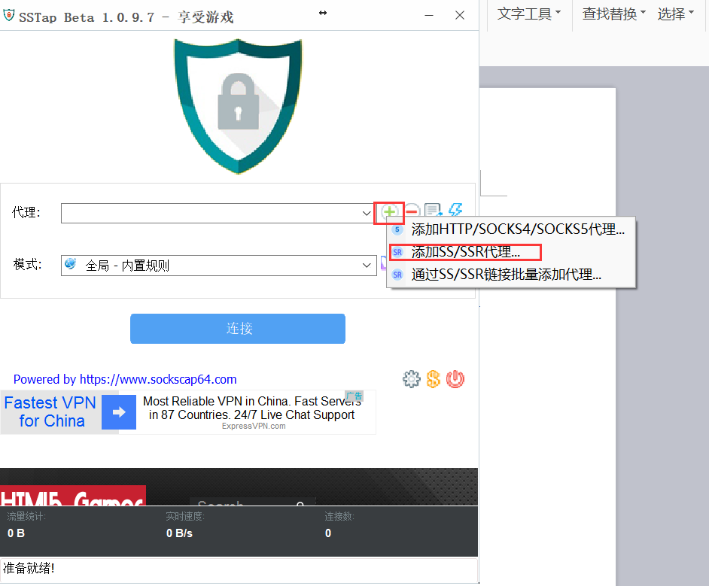

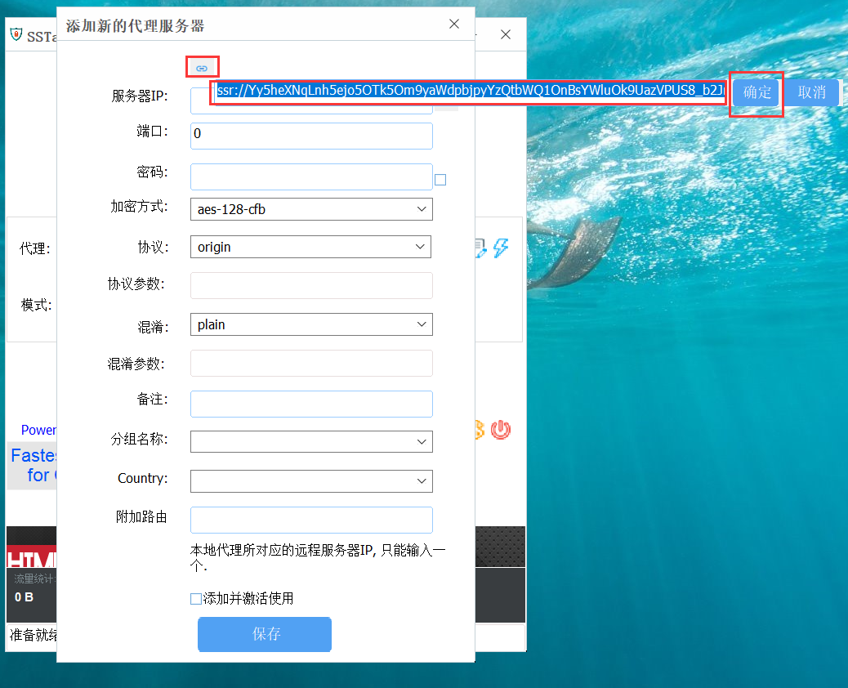

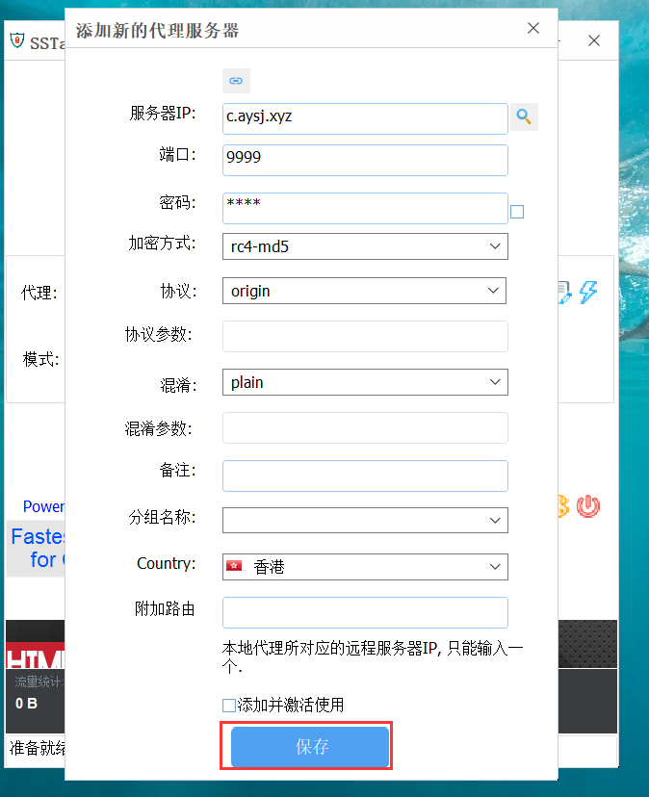

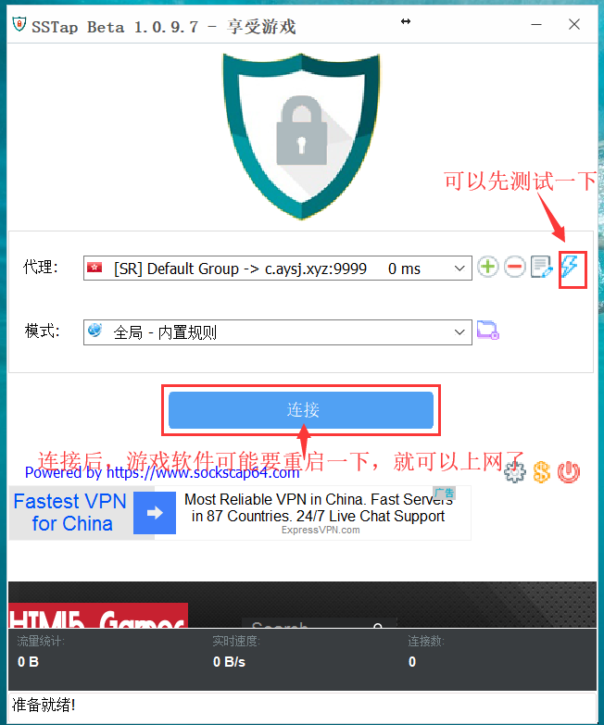

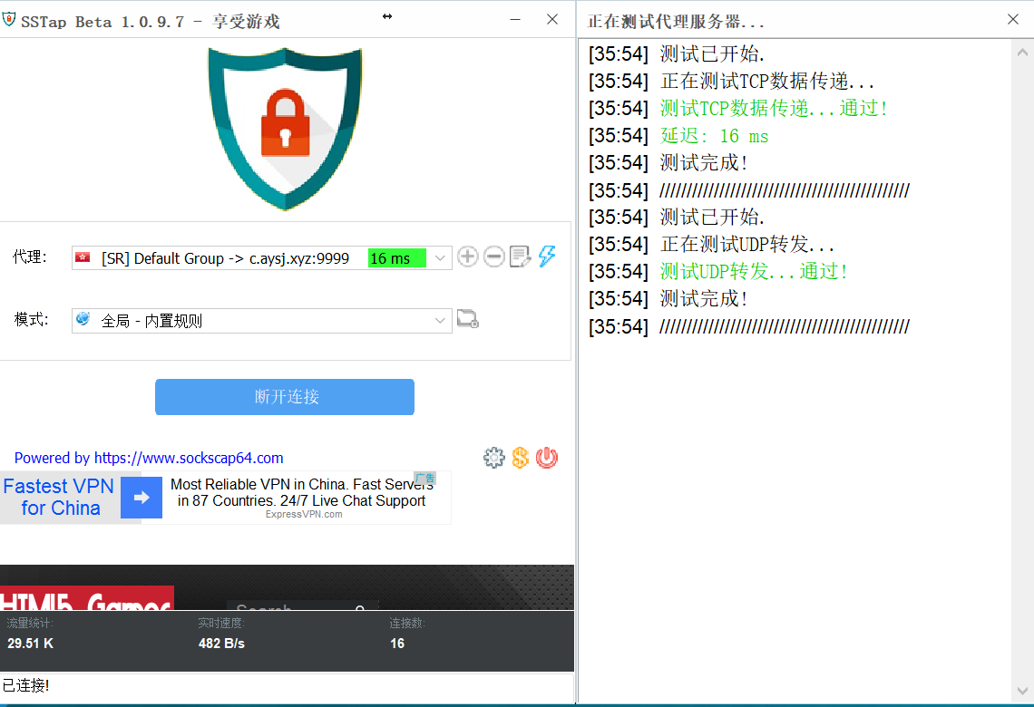

1. 手动设置SSR参数的方式。（SSR参数从客服获取）

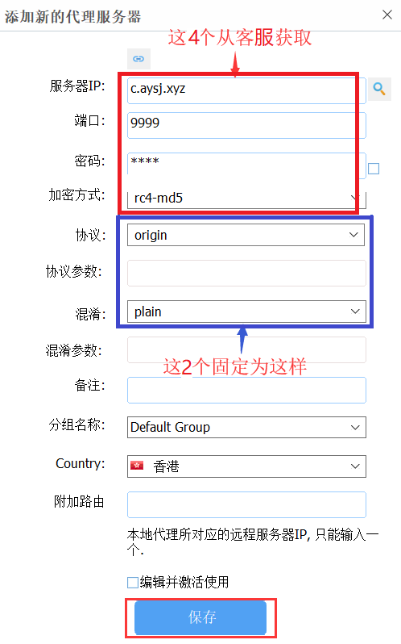

**说明：如果出现连接不上，可以重启游戏软件和SSTap软件，记得要优先启动SSTap。**

**如果还有问题，请检查参数是否正确和账号是否过期等。**

**到此完毕，谢谢观赏！**